Interface EGSE

Prepared by: Signature:
Bernard BERTRAND
Accepted by: Signature:
Approved and Application authorized by:

Summary :

Keywords :

Distribution list
Project | External distribution

LIST OF ABBREVIATIONS

DOCUMENT CHANGE RECORD

Edition | Revision | Date | Modified pages | Reason for change / Observations
1.1 | 1.1 |  |  | Correction type wire, add 0x, correction add  Des donnée brute, add info injection (profondeur), acq donnée profondeur.

DOCUMENTS DE REFERENCE

DR | Référence | Ed./Rev. | Date | Titre du document
DR 1
DR 2
DR 3

DOCUMENTS APPLICABLES

DA | Référence | Ed./Rev. | Date | Titre du document
DA 1
DA 2
DA 3

- TABLE OF CONTENTS -

1. Bance de test de l'EGSE 5
2. Un schéma bloc de l'EGSE 5
3. fonctionnalite de l’egse 6
3.1. Module d’injection 6
3.2. Configuration des gains 6
3.3. Configuration des filtres 6
4. Les fonctions de transfer 7
4.1. “Shaper” analogique 7
4.2. CAN et entrée de filtre 8
4.3. Fonction de transfert de la lecture du CAN 8
4.4. Fonction de transfert du filtre à réponse impulsionnelle finie 9
4.4.1. Mesure 9
4.5. Fonction de transfert “shaper” analogique -> spectre numérique 10
5. Simulation du filtre RIF et résultat maximum du spectre 10
5.1. Simulation avec une tension entrée analogique “shaper” 950 millivolts 10
5.1. Simulation avec une tension entrée analogique “shaper” 850 millivolts 11
5.1. Simulation avec une tension entrée analogique “shaper” 650 millivolts 11
5.2. Simulation avec une tension entrée analogique “shaper” 430 millivolts 12
5.3. Simulation avec une tension entrée analogique “shaper” 350 millivolts 12
5.1. Simulation avec une tension entrée analogique “shaper” 90 millivolts 13
5.2. Comparaison du spectre max mesuré et spectre max issu de la simulation 13
6. spectre Avec Wiener 14
7. spectre Avec Source 14
8. Reference interne IRAP 14

Bance de test de l'EGSE
La photo ci-dessous représente l’environnement du banc de test qui est composé : d’un ordinateur avec un logiciel de pilotage IHM python, d’un générateur de fonction pilotable, d’instrument de mesure, et l’EGSE FPGA.
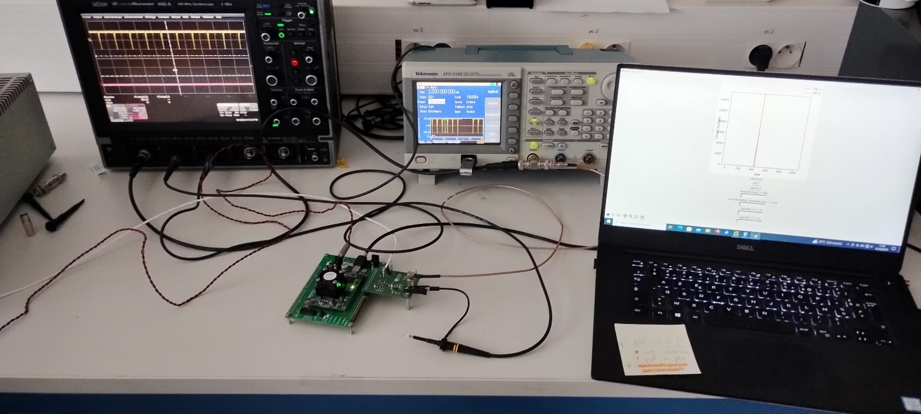

Un schéma bloc de l'EGSE
L’EGSE FPGA ci-dessous est composé principalement d’une chaine de détection numérique : lecture d’un convertisseur analogique numérique ADS7049, filtre numérique à réponse impulsionnelle finie et construction du spectre. Des modules de configuration et de lecture ont été déployés pour l'exploitation de cet EGSE. Le FPGA fonctionne actuellement sur une horloge unique de 20MHz et un échantillonnage de 1MSps.
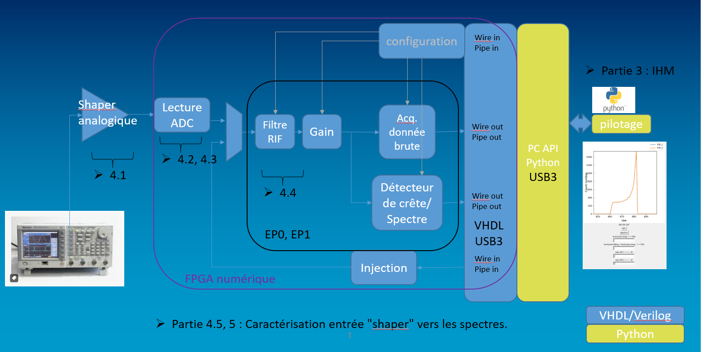

fonctionnalite de l’egse
Le module d’injection, la configuration des seuils et des gains, la configuration des filtres sont pilotables par le logiciel le logiciel python.

Module d’injection
Ce module d’injection ce substitue au CAN et permet de caractériser le processeur d’évènement.
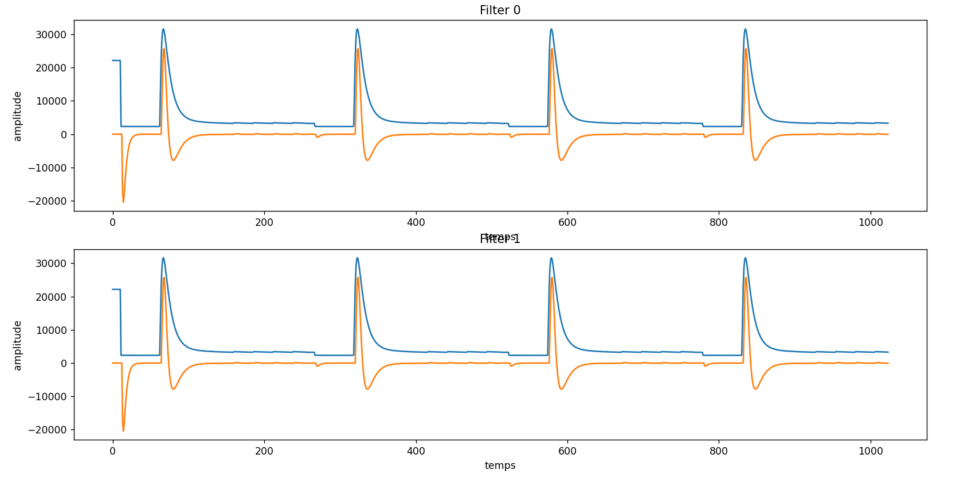

Configuration des gains
Voici une observation IHM pour un filtre et entrée de signal identique, mais avec un gain de un pour le filtre zéro et gain de deux pour le filtre un.

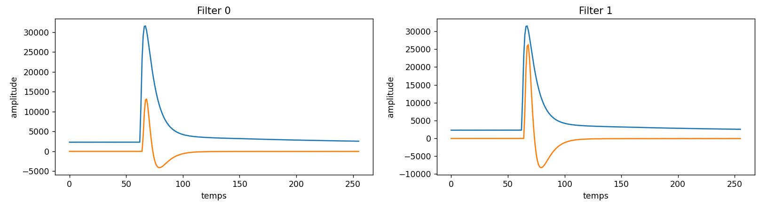

Configuration des filtres

Une autre observation IHM pour une configuration « filter 0 », filtre passe-bande large. Et une configuration « filter 1 », filtre passe-bande à haute fréquence.

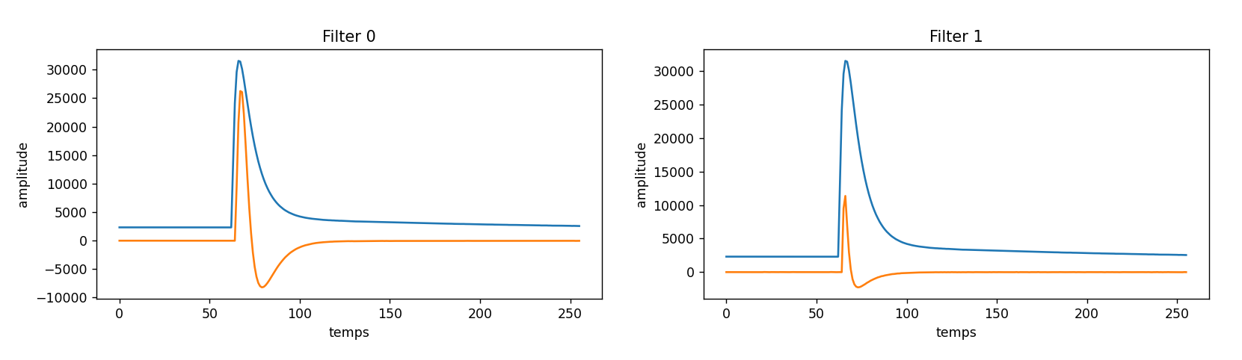
Toutes les fonctions de transfert et graphe temporelle de la partie 4 qui suit son issue d’une configuration filtre passe-bande large avec un gain de deux afin d’exploiter au mieux la dynamique des canaux codés sur 10 bits soit 2^10 = 1024.

Les fonctions de transfer

“Shaper” analogique
Le générateur de fonction se substitue à l’amplificateur de charge et fourni un signal post CPA de couleur jaune. Le pulse de couleur rose est la sortie du « shaper », appliqué à l’entrée du CAN.
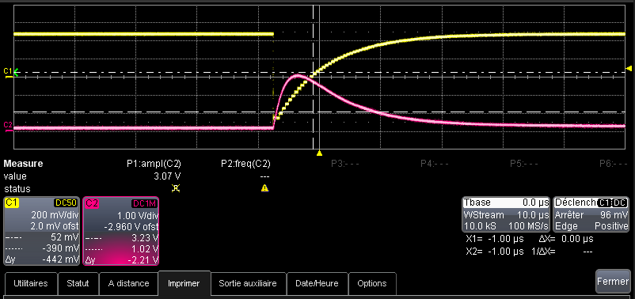

CAN et entrée de filtre

On voit ci-dessous le pulse numérisé en sortie de « shaper ». C’est ce signal qui est appliqué en entrée des filtres numérique.

Fonction de transfert de la lecture du CAN
Cette caractérisation concerne le CAN ADS7049-Q (préconisation CNES), en ce qui concerne les mesures on peut observer une assez bonne linéarité elles suivent la loi.

$$ADU=tension d'entrée*2^{12}/ Vref$$

Fonction de transfert du filtre à réponse impulsionnelle finie

Mesure

La droite ci-dessous montre la linéarité du filtre numérique, sortie en fonction de l'entrée pour les valeurs maximums des pulses.

Fonction de transfert “shaper” analogique -> spectre numérique

Simulation du filtre RIF et résultat maximum du spectre
Cette partie démontre la cohérence des résultats temporelle et spectrale entre les simulations comportementale FPGA et les mesures.

Simulation avec une tension entrée analogique “shaper” 950 millivolts
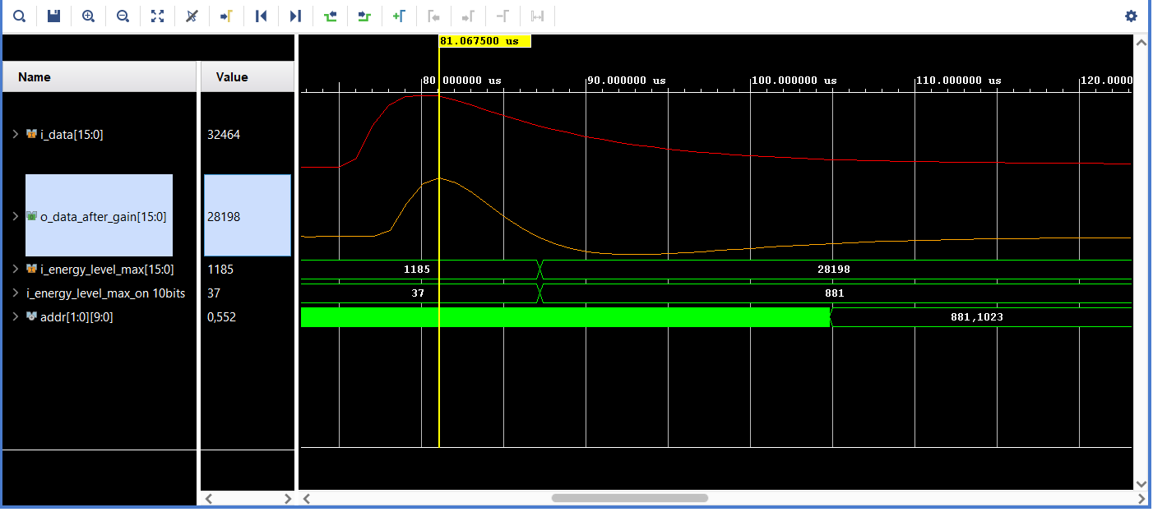

Simulation avec une tension entrée analogique “shaper” 850 millivolts
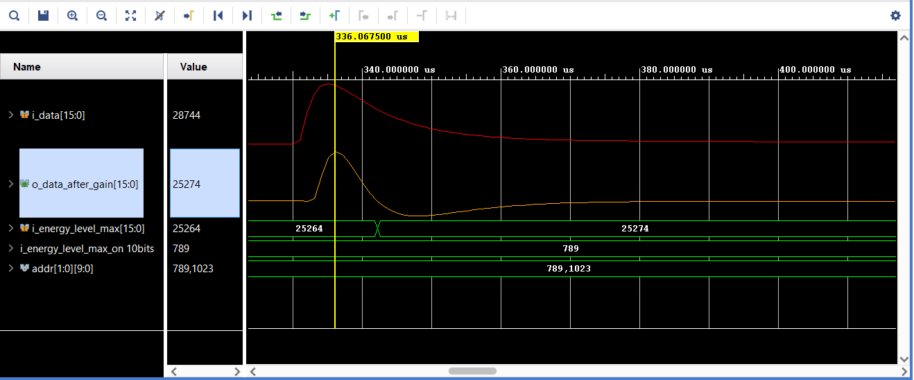

Simulation avec une tension entrée analogique “shaper” 650 millivolts

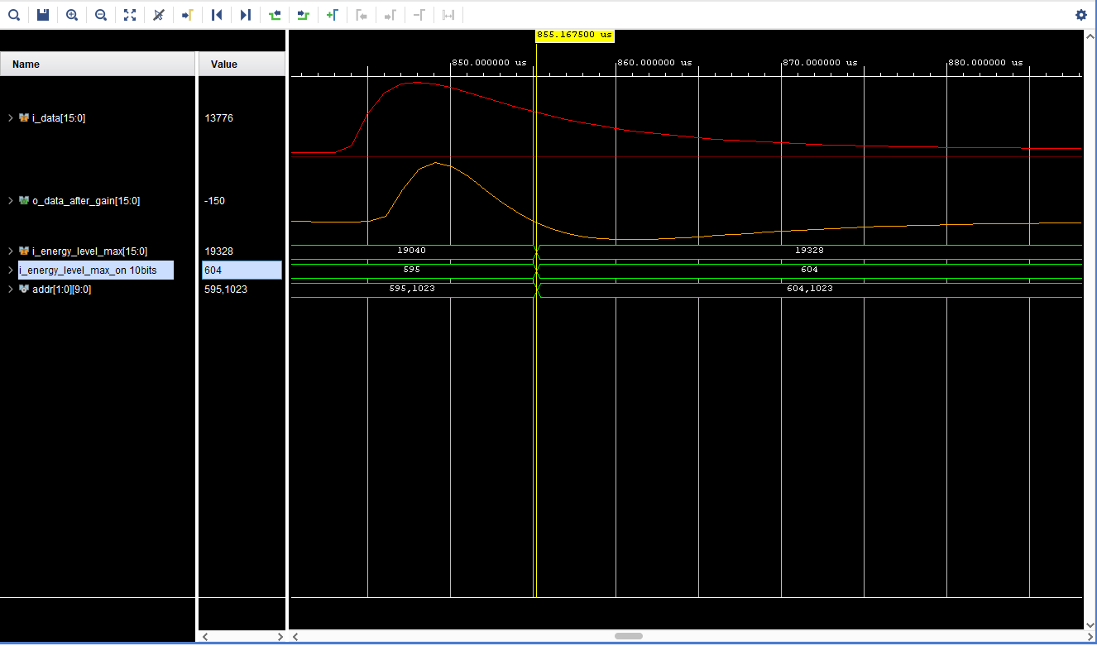

Simulation avec une tension entrée analogique “shaper” 430 millivolts
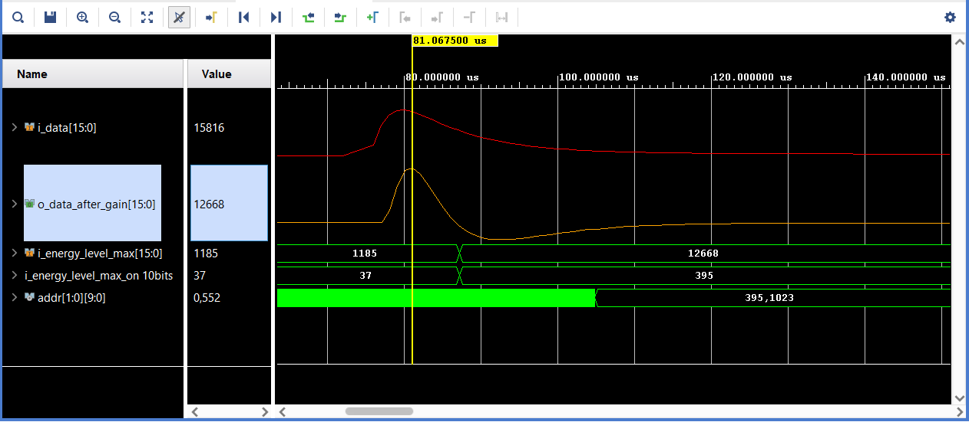

Simulation avec une tension entrée analogique “shaper” 350 millivolts
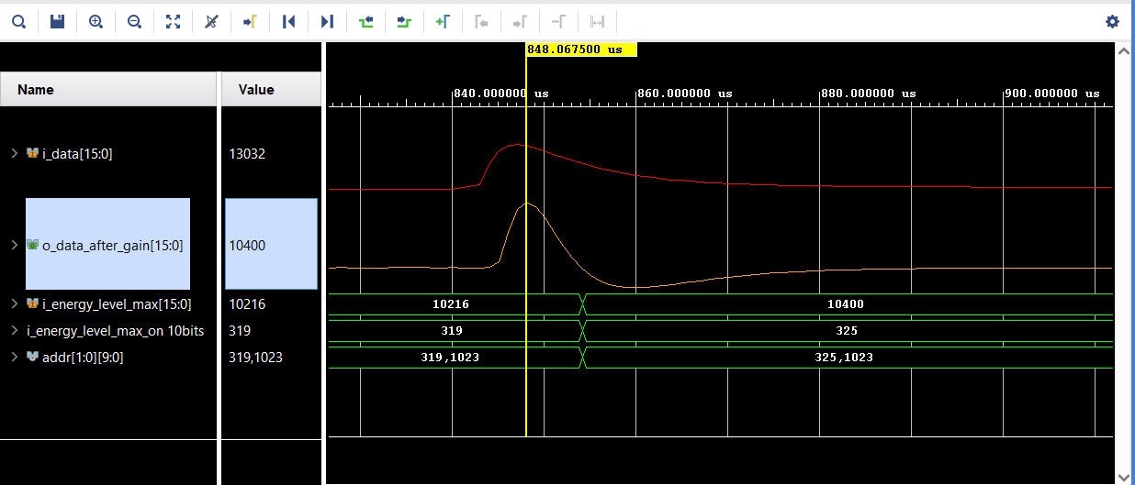

Simulation avec une tension entrée analogique “shaper” 90 millivolts

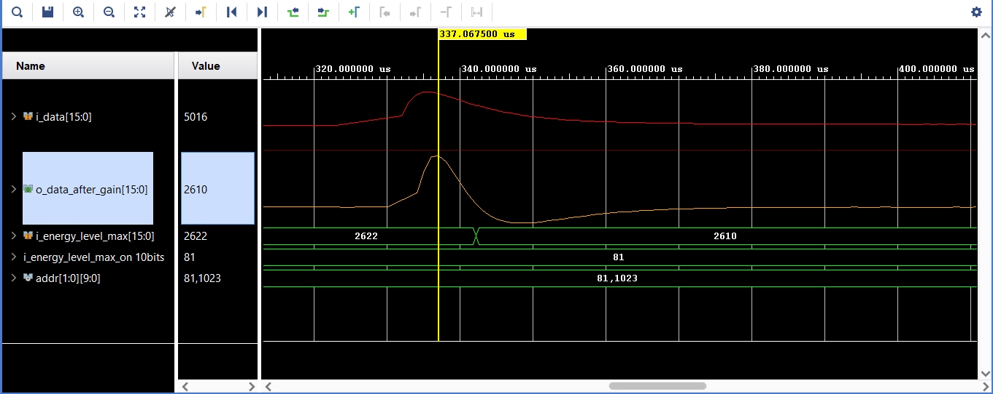

Comparaison du spectre max mesuré et spectre max issu de la simulation

Pour un certain nombre de points de référence en entrée du « shaper », nous effectuons une comparaison des spectres maximaux entre la simulation comportementale FPGA et les résultats expérimentaux.

spectre Avec Wiener

spectre Avec Source

Reference interne IRAP

Ces mesures répondent aux architecture FPGA sauvegardé sur GIT 23/08/2024 SHA-1: 0f5009969f456a4a247045063d1314184e039d60.

